* Red Hat / CentOS / Fedora
  + ***.rpm*** Red Hat Package Manager.
    - Base de datos RPM, localizada en var/lib/rpm
    - rpm -qa Listar todos los rpms instalados en la máquina. (query all)
    - rpm -i paquete.rpm Realizar la instalación de un paquete. (install)
    - rpm -e paquete.rpm Remover un paquete del sistema. (erase)
  + ***Repositorios yum*** Permite instalar un paquete desde un repositorio sin tener que conocer la ruta del archivo o las dependencias.
    - yum install paquete
* Debian / Ubuntu
  + ***.deb*** Debian package management.
    - Base de datos DPKG, localizada en /var/lib/dpkg
    - dpkg -l Listar todos los debs instalados en la máquina.
    - dpkg -i paquete.deb Realizar la instalación de un paquete.
    - dpkg -r paquete.deb Remover un paquete del sistema.
  + ***dpkg-reconfigure***
    - dpkg-reconfigure paquete Volver a ejecutar el asistente de configuración si está disponible.
  + ***repositorios apt*** otra forma de instalar.
    - apt install paquete

dpkg-query -l

Package names only, one per line:

dpkg-query -f '${binary:Package}\n' -W

**sudo apt update**: Actualiza la información local sobre los repositorios de Ubuntu

**sudo apt upgrade**: Actualiza todos los programas que tenemos instalados en la máquina

**sudo snap install paquete**: Instala un paquete con el nuevo gestor de paquetes de Canonical, snap

**date**: Imprime la fecha actual

BUSCAR

IMPORTANTE: BUSCAR PAQUETES

sudo apt get search mysql

NUEVO EN DEBIAN

Buscar consola amazon

sudo snap search aws-cli

sudo snap info aws-cli

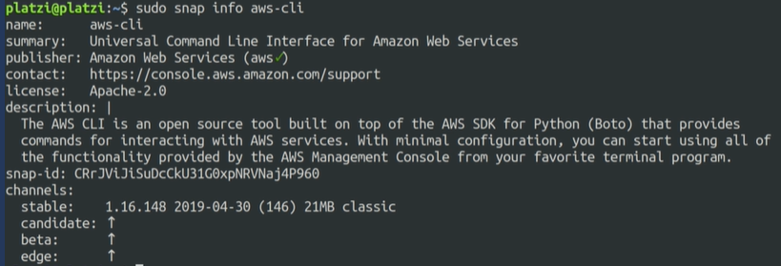

Paquetes de python

pip

pip3

IMPORTANTE

Para un servicio para actualizaciones de kernel y no dar reboot

sudo snap install canonical-livepatch

Pero necesita token a comprar para poderlo usar

Esto evita actulizar kernel y dar reboot a server

CENTOS

Administración de software con YUM y RPM para CentOS

rpm -qa

Enlista los paquetes instalados en el SO.

rpm -qi nombre_paquete

Mostrar la información sobre un paquete especifico.

Con Bash podemos hacer scripting en SO Linux.

rpm -qc nombre_paquete

Muestra todos los archivos involucrados sobre el paquete.

También podemos usar yum. Pero lo primero es dar yum update.

Pero para poder ejecutarlo necesitamos un usuario con todos los permisos, por ejemplo el usuario root.

Si se muestra un # al final del nombre del usuario, eso indica que estamos trabajando con un usuario root. Por ejemplo:

[root@server ~]#

Lo ideal es nunca trabajar con un usuario root. Lo ideal es crear usuarios que tengan ciertos permisos específicos, por medidas de seguridad y evitar errores.

yum install net-tools

Para habilitar el ifconfig.

rpm -e nombre_paquete

Para eliminar un paquete del SO.